Кафедра философии Вологодского государственного университета (ВоГУ)

объявляет Всероссийский конкурс научных студенческих работ (эссе):
«Социально-философские идеи Джона Локка»

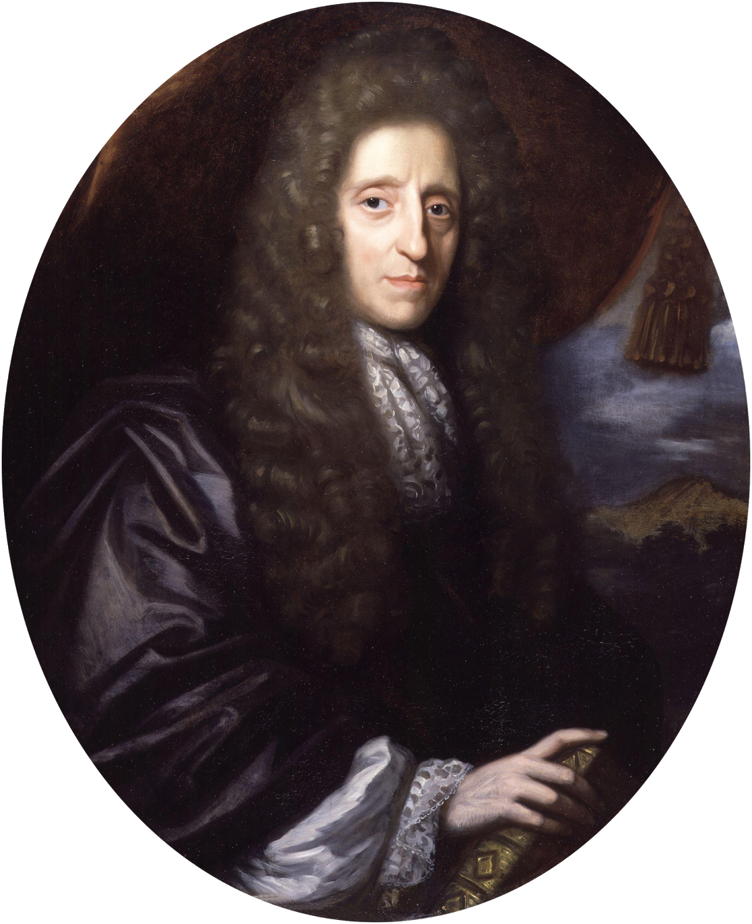

2017 год – год 385-летия Джона Локка (1632-1704) – английского философа и политического мыслителя, внесшего заметный вклад в теорию познания, социальную философию, право, этику, философию религии, аксиологию и педагогику. Его философское учение оказало решающее влияние не только на основные философские искания и дискуссии в XVIII в., послужив основой идеологии Просвещения, но и на всю последующую социально-политическую мысль. Основные произведения Д. Локка: «Опыт о человеческом разуме» (1690), «Два трактата о государственном правлении» (1690), «Послание о веротерпимости» (1689), «Мысли о воспитании» (1693).

Конкурс проводится по основным направлениям (номинациям):

- Философия
- Этика
- Психология и педагогика
- Право

Статья пишется по одному из заявленных направлений, при этом тема внутри этого направления может быть самостоятельно сформулирована автором.

Цели конкурса

- современное осмысление творчества Локка в его разнообразных аспектах;
- анализ идей и творчества Локка в контексте современных философских традиций;
- раскрытие творческих способностей и стимулирование научно-исследовательской деятельности студентов;
- развитие философской культуры и повышения интереса к изучению философии.

Условия конкурса

В конкурсе могут участвовать студенты бакалавриата и магистратуры нефилософских направлений подготовки.

Требования к содержанию конкурсных работ

Конкурсные работы пишутся на русском языке.
Содержание работ должно соответствовать теме конкурса.
Работы должны иметь самостоятельный, не компилятивный характер.
Уже опубликованные работы к конкурсу не допускаются.
Работы, не отвечающие данным требованиям, рассматриваться не будут.

Требования к оформлению конкурсных работ

Объем текста от 2 до 5 страниц (от 6000 до 15000 печатных знаков с пробелами), шрифт Times New Roman, 14 кегль, одинарный интервал, поля по 2 см со всех сторон, абзацный отступ – 1 см., выравнивание абзацев по обеим сторонам.
Первая строка текста – название работы прописными буквами по центру. Вторая строка – в правом углу строчными буквами курсивом – инициалы и фамилия автора, на следующей строке – инициалы и фамилия научного руководителя с указанием ученой степени и ученого звания; ниже полное название учебного заведения; на следующей строке – город; далее, через интервал – текст работы.
Если в тексте имеются цитаты, то ссылки на цитируемые работы подаются в квадратных скобках в тексте: порядковый номер источника. Список литературы в этом случае подается в конце текста после подзаголовка «Литература» в порядке цитирования (перечисляются только цитированные источники). Список литературы оформляется согласно ГОСТ 7.1-2003.

Порядок представления работ на конкурс

Для участия необходимо до 17 апреля 2017 года направить текст эссе в формате doc. или docx. через систему электронной регистрации на сайте http://ideas.vologda-uni.ru/. В имени файла укажите свою фамилию и инициалы, например, Иванов П.П. Участие в конкурсе бесплатное.

Анкета участника конкурса:
ФИО участника
Учебное заведение
Факультет
Кафедра
Год обучения (курс), группа
Код и наименование направления подготовки / специальности
Почтовый адрес, индекс
Электронный адрес
Телефон
Направление (номинация)
Название эссе
Научный руководитель (ФИО полностью, должность, ученая степень, звание)
Электронный адрес
Телефон

Сроки проведения конкурса

Конкурс проводится с 15 марта по 16 апреля 2017 года.

Последний срок подачи работ на конкурс (отправки электронных версий) – 16 апреля 2017 г., после чего электронные версии конкурсных работ будут размещены на сайте кафедры философии Вологодского государственного университета (ВоГУ): http://philosophy.vogu35.ru. Итоги конкурса подводятся к 15 мая 2016 года.

Порядок определения победителей конкурса

Утвержденная Оргкомитетом конкурсная комиссия производит оценку работ со своими рекомендациями. Работают три конкурсные комиссии по каждой из номинаций. На основе обсуждения итогов работы конкурсной комиссии, Оргкомитет определяет победителей.

Критерии оценки конкурсных работ

- оригинальность авторского подхода;
- владение базисным философским материалом;
- глубина раскрытия темы;
- аргументированность, последовательность изложения;
- самостоятельность выводов.

Награды, присуждаемые на основе решения Оргкомитета

По итогам конкурса в каждой номинации определяются 6 работ, которые войдут в список лауреатов, отмеченных дипломами и грамотами: 3 работы награждающихся дипломами I, II, III степени; 3 работы – грамотами.
Всем участникам будут предоставлены электронные сертификаты с указанием научного руководителя.

Оргкомитет конкурса

Председатель: Ястреб Наталья Андреевна, к. филос. н., доцент, зав. кафедрой философии Вологодского государственного университета;
Сопредседатель: Носова Наталья Валентиновна, к.психол.н, доцент, зав. кафедрой психологии и педагогики Вологодского государственного университета;
Ответственный секретарь: Шарыпова Ирина Вениаминовна, к. филос. н., доцент кафедры философии Вологодского государственного университета.

Контакты

Вологда, 160035, ул. Галкинская, д.3, ком. 404, тел. (8172) 72-16-70; fip@mh.vstu.edu.ru.
Вологда, 160000, ул. Мальцева, д.2, ком. 31, тел. (8172) 72-16-04; kaffil@uni-vologda.ac.ru

Координаторы конкурса
Ястреб Наталья Андреевна, к. филос. н., зав. кафедрой философии; nayastreb@mail.ru

Подробная информация о Конкурсе: Положение о Всероссийском конкурсе студенческих научных работ по философии на сайте: http://philosophy.vogu35.ru.

Ждем ваши работы!

